2020年上海市普通高中学业水平等级性考试
生物试卷
考生注意：
1.本试卷满分100分，考试时间60分钟。
2.本考试设试卷和答题纸两部分，试卷包括试题与答题要求；所有答题必须涂（选择题）或写（综合题）在答题纸上；做在试卷上一律不得分。
3.答题前，考生务必在答题纸上用钢笔或圆珠笔清楚填写姓名、准考证号，并将核对后的条形码贴在指定位置上。
4.答题纸与试卷在试题编号上是一一对应的，答题时应特别注意，不能错位。

一、选择题（共40分，每小题2分，每小题只有一个正确答案)
1.“芳林新叶催陈叶，流水前波让后波”，新叶中叶绿素的合成必须含有的离子是（ ）
A.Mg²⁺ B.Fe²⁺ C.Zn²⁺ D.Ca²⁺
【考点】无机盐的作用
【答案】A
【解析】Mg²⁺是叶绿素的组成成分；Fe²⁺是血红蛋白的组成成分；Zn²⁺是机体内多种酶的组成成分；Ca²⁺是组成骨骼和牙齿的组成成分；根据题干，故A正确

2.观察1000个酵母菌有丝分裂，根据表格分析时间最长的是（ ）
G1期 | S期
440 | 303
A.G1期 B.G2期 C.S期 D.M期
【考点】细胞的有丝分裂
【答案】A
【解析】根据题干可知酵母菌的细胞共1000个，其中G1期的细胞有440个，S期有303个，则说明G2+M期共257个，由此可知G1期的细胞最多，说明此时间最长，故A正确。

3.B淋巴细胞分化形成浆细胞和记忆B淋巴细胞，他们相同的是（ ）
A.细胞形态相同 B.蛋白质相同 C.遗传物质相同 D.mRNA相同
【考点】细胞分化
【答案】C
【解析】细胞分化指同一来源的细胞逐渐发生形态结构，生理功能和蛋白质合成上的差异；本质上为基因的选择性表达。可知浆细胞和记忆B细胞的遗传物质相同，mRNA、细胞形态、蛋白质不相同，故C正确。

4.HIV通过cd4受体主要感染T淋巴细胞，主要阻断了人体的（ ）
A.细胞免疫 B.体液免疫 C.非特异性免疫 D.特异性免疫
【考点】免疫
【答案】A
【解析】特异性免疫包括体液免疫和细胞免疫，由题干可知HIV破坏了T淋巴细胞，T淋巴细胞主要参与细胞免疫，故A正确

5.根据表格检测的结果，被检测的物质含有的成分有（ ）
双缩脲试剂 | 蓝色
苏丹Ⅲ染液 | 橘红色
班氏试剂 | 砖红色
A.脂肪，还原性糖 B.蛋白质、脂肪
C.蛋白质、还原性糖 D.蛋白质，淀粉
【考点】营养物质的鉴定
【答案】A
【解析】双缩脲试剂鉴定蛋白质，颜色反应为紫色；苏丹Ⅲ染液鉴定脂肪，颜色反应为橘红色；班氏试剂鉴定还原性糖，颜色反应为砖红色（沉淀）；根据图表信息，可知被检测的物质含有脂肪和还原性糖，故A正确

6.据图有丝分裂后，产生的子代的基因型为（ ）

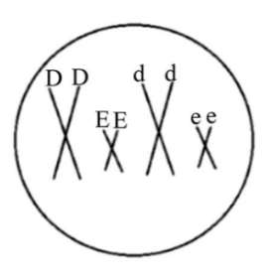
A.DE和de B. DdEe C. DDEE D. ddee
【考点】细胞的有丝分裂
【答案】B
【解析】该细胞进行有丝分裂，分裂后基因型不会发生改变，故子细胞基因型为DdEe，故B正确

7.长期在夜间摄入过多营养物质，更容易引起肥胖，主要是因为这种生活习惯会导致（ ）
A.胰高血糖素长期偏高 B.胰岛素长期偏高
C.胰高血糖素长期不变 D.胰岛素长期不变
【考点】血糖、血脂调节
【答案】B
【解析】长期夜间摄入过多营养物质，导致血糖升高，需要分泌大量的胰岛素来降血糖，胰岛素含量长期偏高，胰岛素可将血糖转化为非糖类物质，如脂肪，引发肥胖，故B正确

8.A（抗病）对a（不抗病），B（高杆）对b（矮杆），亲本为AAbb与aaBB，杂交后得到F1，对F1、测交，子代中，矮杆抗病的个体的基因型为（ ）
A. AaBb B.Aabb C.AAbb D.aabb
【考点】孟德尔自由组合定律
【答案】B
【解析】F1基因型为AaBb，与aabb测交，子代矮杆抗病个体基因型则为Aabb，故B正确

9.图为人类卵细胞形成过程示意图，Ⅰ~Ⅴ表示卵细胞形成过程中不同的细胞名称，阿拉伯数字代表染色体数，细胞内DNA含量与卵原细胞相同的是细胞（ ）
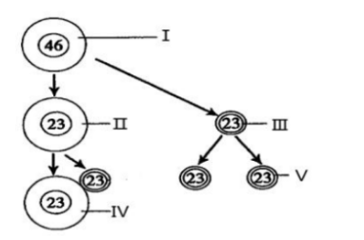
A.Ⅰ B. Ⅱ Ⅲ C.Ⅰ Ⅱ Ⅲ D. Ⅰ Ⅱ Ⅲ Ⅳ
【考点】卵子的形成过程及各细胞内的DNA的变化情况
【答案】B
【解析】人卵原细胞中DNA数为46，据图判断，Ⅰ为初级卵母细胞，DNA数为92，是卵原胞DNA数的两倍；Ⅱ为次级卵母细胞，Ⅲ为第一极体，细胞内DNA数都是46，与卵原细胞中DNA数相等，IV为卵细胞，V为第二极体，DNA数都是23，是卵母细胞DNA数的一半，故B正确。

10.炎热的夏天，人剧烈运动大汗淋漓，此时会导致人低血压的是（ ）
A.血容量上升 B.心输出量上升
C.心率下降 D.血管管壁舒张
【考点】影响血压的因素
【答案】D
【解析】温度高，剧烈运动就会大汗淋漓，汗流失的多，盐分丢失的就多，人体血容量就会降低，继而引起血压下降，另外，高温会引起皮肤以血管扩张的方式进行散热，导致血管阻力下降，血压就会下降。故D正确

11.盛有H2O2溶液的瓶盖忘记盖上，测定其是否变质，可以加入的物质是（ ）
①生鸡肝 ②生土豆片 ③熟鸡肝 ④炸薯条
A.①② B.①②③ c.①②④ D.②③④
【考点】过氧化氢酶的来源及作用
【答案】A
【解析】过氧化氢酶广泛存在于活的生物体细胞中，故A正确。

12.向冷却的糯米饭上倒酵母菌的酒曲，盖上盖子并戳几个小孔，放置5天后产生大量水，10天后产生酒精，期间的过程是（ ）
A.有氧 B.无氧 C.先有氧后无氧 D.先无氧后有氧
【考点】酵母菌的呼吸作用
【答案】C
【解析】酵母菌是兼氧型生物，有氧呼吸产物为二氧化碳、水、能量，无氧呼吸产物为酒精、二氧化碳、能量，故C正确。

13.对除去顶芽的植物侧芽施加浓度为a生长素，生长出果实的时间为10天，当保留顶芽时，再施加浓度为a的生长素，侧芽生长出果实的时间为（ ）
①6天 ②8天 ③12天 ④14天
A.①② B.③④ C.①③ D.②④
【考点】生长素的作用
【答案】B
【解析】植物在生长发育的过程中，顶芽和侧芽之间有着密切的联系。顶芽生长旺盛时，会抑制侧芽生长。如果消除顶端优势，就会促进侧芽的生长，提高农作物产量，故B正确。

14.将胆固醇由肝脏运进组织细胞的脂蛋白是（ ）
A. CM B. VLDL C. LDL D. HDL
【考点】脂蛋白作用的区分
【答案】C
【解析】LDL是低密度脂蛋白，主要将肝脏中的胆固醇运往外周组织，故C正确。

15.互花干草入侵某湿地，欲调查其入侵程度，所用样方正确的是（ ）
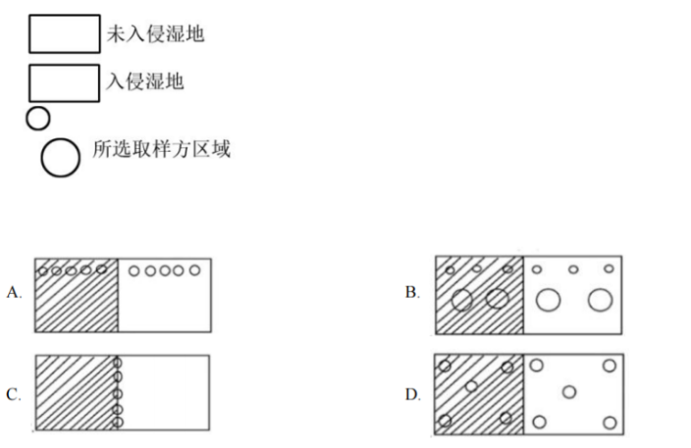
【考点】样方法的使用
【答案】D
【解析】利用样方法调查植物物种多样性时，常用的取样方法有五点取样法和等距取样法。故D正确。

16.2017年11月，中国科学家首创的猴无性繁殖程序如图，并培育出“中中”。据图回答培育“中中”所涉及的生物技术是（ ）
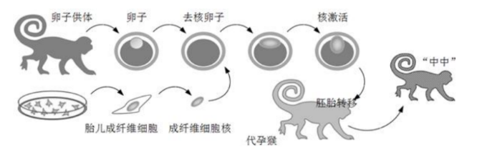
A.转基因技术 B.细胞融合技术
C.干细胞技术 D.细胞核移植技术
【考点】细胞核移植
【答案】D
【解析】细胞核移植是指将一种细胞的细胞核移植到另一种去核的细胞中的技术，故D正确。

17.1927年，200多只东方铃蟾被科研人从北京市移入山东地区，经过百余年的进化，相比北京市的蟾蜍（ ）
A.基因库相同 B.都没发生基因突变
C.具有地理隔离 D.基因都定向改变
【考点】地理隔离
【答案】C
【解析】同一种生物由于地理上的障碍而分成不同的种群，使种群间不能发生基因交流的现象，故C正确。

18.新冠病毒刚刚爆发时检测病患并及时隔离的措施属于（ ）
A.注射疫苗 B.控制传染源
C.切断传播途径 D.保护易感人群
【考点】微生物传染病的预防
【答案】B
【解析】检测病患并及时隔离的措施属于控制传染源，故B正确。

19.下列四幅图中，最能与抗原X发生反应的抗体是（ ）
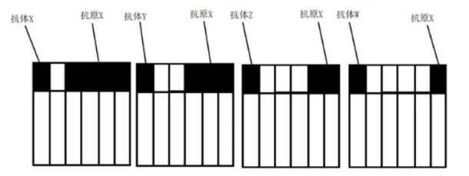
A.抗体X B.抗体Y C.抗体Z D.抗体W
【考点】抗体作用特点
【答案】A
【解析】抗体和抗原间具有特异性性的结合特点，与抗原X特异性结合的应是抗体X，故A正确

20.S1、S2、S3是烟草花上的复等位基因，已知同种配子传粉子代不育，则“？”的基因型为（ ）
 | S1S3 | S2S3
S1S3 | S1S3 | S1S2、S1S3、S2S3
S1S2 | ? | S1S2、S1S3、S2S3
A.S1S2、S2S3、S1S3 B.S1S1、S2S3、S1S3
C.S2S3、 S1S3、 S3S3 D.S1S2、S1S3
【考点】复等位基因
【答案】A
【解析】S1S2的配子类型为S1和S2，S1S3的配子类型为S1和S3，根据雕雄配子间的随机结合，且同种配子传粉子代不育，后代基因型为S1S2、S2S3、S1S3，故A正确。

二、综合题（五大题，共60分）
（一）微生物与饮食安全（12分）
兴趣小组通过研究“使用公筷对餐后菜品细菌数量的影响”图为，实验选用4道菜，每道菜分为3盘，一盘取样冷藏，一盘使用公筷，一盘不用公筷，实验者分别使用公筷和不适用公筷吃4道菜，同一实验者吃同一到菜的次数必须相同。
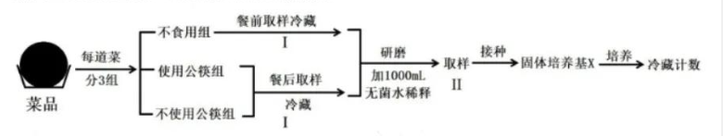
21.实验使用的餐具、筷子及取样工具需经过 处理，接种方法是 。
22.培养基X应使用 。
A.不加碳源的选择培养基 B.牛肉膏蛋白陈通用培养基
C.不加氮源的选择培养基 D.以菜品为碳源的通用培养基
23.为达到实验目的，同一菜品不同组间的取样方法是 。
A.第一次取样质量可以不同 B.第一次取样位置可以不同
C第二次取样量等于第一次 吧 D.第二次取样位置可以不同
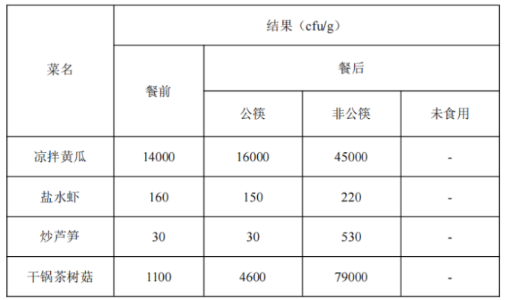
24.微生物的来源是（ ）
A.口腔 B.菜肴 C.筷子 D.空气
25.使用公筷可以防止传染病传播的原理是（ ）
A.抑制微生物繁殖 B.抑制微生物的传播
C.减少微生物的生长 D.促进微生物繁殖
【参考答案】
21.高压（蒸汽）灭菌，稀释涂布平板法
22.B
23.C
24.ABD
25.B

（二）人类遗传病的防治（12分）
人通过视锥细胞的视蛋白来分别感受红、绿、蓝三种颜色，其中红视蛋白异常导致红色盲，绿视蛋白异常导致绿色盲，这两个蛋白的基因在X染色体上紧密连锁，且会发生如图所示的交换。
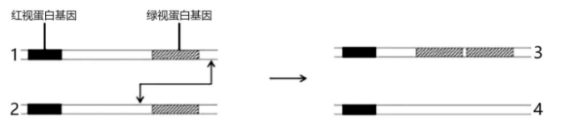
26.该变异发生在减数第一次分裂 期。
27.图中可能导致的变异是（ ）
A.碱基对缺失 B.染色体结构变异
C.碱基对替换 D.染色体数量变异
28.含有图中染色体4的男性表现型为 。
下图为某红色盲的家系图
29.据图判断遗传病属于 （显性/隐性)遗传病。.
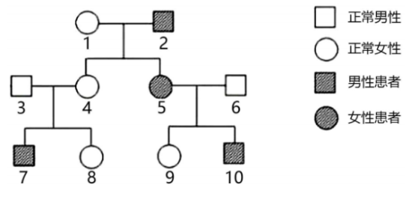
30.Ⅲ-8与表现型正常的男性婚配，生出红色盲的概率为 ，患者性别一定为 。
31.对一个患有该病的男性，想要生育正常的孩子，应采取 的措施后再生育。
A.基因检测 B.基因治疗 C.遗传咨询 D.染色体分析
【参考答案】
26.前
27.B
28.绿色盲
29.隐性
30.1/8 男性
31.B

（三）生物工程与受损神经修复（12分）
利用转基因技术研究小鼠PON蛋白在修复小鼠受损神经中的作用机制，研究主要经过以下阶段
Ⅰ.使用运载体l与小鼠OPN基因构建重组DNA分子（如图）并导入大肠杆菌中进行大量复制
Ⅱ.再利用EcoRⅠ和BamHⅠ酶从重组DNA分子中切取目的基因，将目的基因与经EcoRⅠ和BamHⅠ酶切割的运载体2连接
Ⅲ.连接形成的重组DNA分子2导入小鼠受损细胞并表达，以检测OPN蛋白的作用
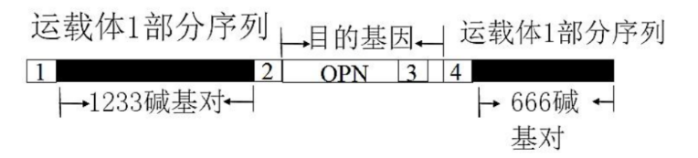
32.已知OPN是编码294个氨基酸长度的DNA片段，则其长度为 个碱基对EcoRⅠ酶识别序列可在重组DNA分子1到4上的 。
33.阶段1是为了得到大量的目的基因，为此所选择的运载体1最好是（ ）
A.随大肠杆菌拟核DNA同步复制的单链线状DNA
B.随大肠杆菌拟核DNA同步复制的双链线状DNA
C.独立于大肠杆菌拟核DNA能多次自主复制的双链环状DNA
D.独立于目的基因整合到大肠杆菌拟核DNA上的双链环状DNA
34.从Ⅰ～Ⅲ阶段，至少需要筛选 次，发生在Ⅰ～Ⅲ过程中的 。
35.筛选所得到的受体细胞中必须含有（ ）
A.运载体 B.含OPN基因的重组DNA分子
C.游离的OPN基因 D.游离的EcoRI酶的识别序列
36.根据实验目的，阐述没有选用大肠杆菌表达OPN蛋白的两个原因 。
【参考答案】
32.885 ； 2或4
33.C
34.2 ；I、Ⅲ
35.B
35.（1）两者复制目的基因的能力不同，小鼠的神经细胞为不增殖细胞，不能复制OPN基因，大肠杆菌可以分裂增殖，可以复制OPN基因。
（2)两者含有不同的细胞结构，小鼠的神经细胞中含有内质网和高尔基体，对表达出的OPN蛋白进行再加工，使其功能更加完善，有利于研究OPN蛋白在修复小鼠受损神经中的作用机制，而大肠杆菌只有核糖体无法加工OPN蛋白。

（四)消化道平滑肌活动的调节（12分)
消化道平滑肌活动异常会致腹泻或便秘，图为巨噬细胞调节消化道平滑肌活动的两条途径，其中黑色箭头表示促进途径。
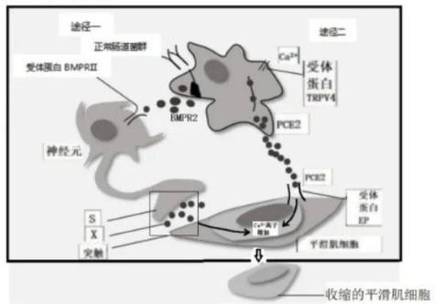
37.（2分）据图BMP2使内脏神经元兴奋后，S处的膜电位变化 。电位变化引起物质X的释放，则物质X是 。
38.（2分）据图分析TRPV4将膜外Ca²⁺离子转运到细胞内的方式为（ ）
A.主动运输 B.自由扩散
C.协助扩散 D.胞吞
39.（1分）少量的PCE2与平滑肌细胞膜上的受体结合，能使平滑肌剧烈收缩，这体现了这种调节的特点是 。
40.（2分）若TRPV4的功能被抑制，所受到的影响与下列哪些情况类似 （多选）
A.交感神经兴奋性增加 B.交感神经兴奋性减弱
C.副交感神经兴奋性增加 D.副交感神经兴奋性减弱
41.（5分）据图，过度使用抗生素易引起便秘，分析原理 。
【参考答案】

37.内正外负；神经递质
38.C
39.高效性
40.AD
41.过度使用抗生素会大量杀死肠道内正常的菌群，导致其无法正常刺激巨噬细胞，巨噬细胞产生BMPR2的量减少，从而对副交感神经元的刺激减弱，神经递质X含量低，平滑肌细胞内流的Ca²⁺离子减少，平滑肌细胞收缩性减弱，内环境自稳态被打乱，肠胃蠕动减慢、引起便秘。
（五）光合作用（12分）
牡丹喜阳，花大色艳，但花期较短。为明确遮光对“洛阳红”牡丹花期与花色的影响，做了下列研究。图为不同遮光条件下“洛阳红”牡丹净光合速率（指光合作用合成有机物速率减去呼吸作用消耗有机物的速率）变化
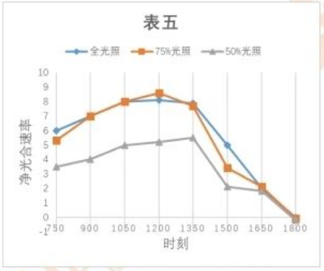
42.（2分）7：30-9：00，与全光照相比，遮光条件下叶绿体中发生的变化是（ ）
A.光合色素种类减少 B.ATP的量增加
C.O₂的产生速率降低 D.NADPH的量增加
43.（4分）据图，16：30时，50光照下，“洛阳红”产生ATP的场所有 ；7:30-13:30
有机物积累量最少的光照条件是 。
色素含量高的花色越浓，下表显示向叶片喷施蔗糖后“洛阳红”还原性糖的含量
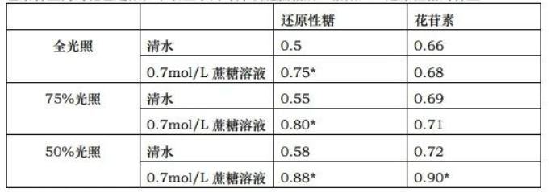
44.（1分）根据表五，下列关于花瓣中还原性糖的说法正确的是（ ）
A.可以由光反应产生 B.光照越强含量越高
C.可以由暗反应产生 D.蔗糖含量越高其含量越高
45.（5分）已知遮光可使洛阳红花期延长，在50%遮光条件下洛阳红的花期更长，请你设计实验在何种条件下保证洛阳红自然花色不受影响下，花期更长，并阐述实验设计思路。

【参考答案】
42.C
43.细胞质基质、线粒体、叶绿体；50%光照
44.C
45.在50%遮光左右设置不同的遮光比例梯度若干组，施加70%浓度的蔗糖溶液，其他条件保持一致，选取花期最长的遮光比例；在70%蔗糖溶液浓度左右设置不同的蔗糖浓度梯度若干组，施加50%遮光，其他条件保持一致，选取花期最长的蔗糖浓度，同时施加选取的遮光比例和蔗糖浓度，验证其是否最长，若低于单独条件施加的花期长度则需进一步选取不同的遮光比例与蔗糖浓度组合，重复试验进行验证。

